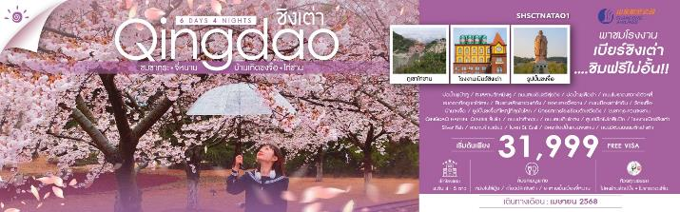

|  |  |  |  |  |  |
| --- | --- | --- | --- | --- | --- |
| **วันที่** | **กำหนดการ** | **เช้า** | **เที่ยง** | **เย็น** | **โรงแรม** |
| **1** | **กรุงเทพฯ (ท่าอากาศยานสุวรรณภูมิ)** | **X** | **X** | **X** |  |
| **2** | **กรุงเทพฯ (ท่าอากาศยานสุวรรณภูมิ) (SC8076 : 02.25-08.10) – จี่หนาน – บ่อน้ำพุเป้าทู – ทะเลสาบต้าหมิงหู – ถนนคนเดินชวีสุ่ยถิง – บ่อน้ำพุเสือดำ – ถนนโบราณควางโฮ่วหลี่** | 🍽 | 🍽 | 🍽 | **THE COLI HOTEL JINAN**  **หรือเทียบเท่าระดับ 4 ดาว** |
| **3** | **จี่หนาน – ไท่อัน – ไท่ซาน – ชมดอกท้อภูเขาไท่ซาน (รวมกระเช้าขึ้น-ลง +รวมรถอุทยาน) – หนานเทียน เหมิน – ถนนเทียนเจีย – หินแกะสลักราชวงศ์ถัง – ยอดเขาอวี้ฮวาง – ถนนเมืองเก่าไท่อัน** | 🍽 | 🍽 | 🍽 | **HOLIDAY INN EXPRESS TAI AN HOTEL**  **หรือเทียบเท่าระดับ 4 ดาว** |
| **4** | **ไท่อัน – ชวีฟู่ – วัดขงจื้อ– บ้านขงจื้อ – เมืองหนีซาน – รูปปั้นขงจื้อที่ใหญ่ที่สุดในโลก – นิทรรศการโรงเรียนต้าเสวียถัง – ไท่อัน** | 🍽 | 🍽 | 🍽 | **HOLIDAY INN EXPRESS TAI AN HOTEL**  **หรือเทียบเท่าระดับ 4 ดาว** |
| **5** | **ไท่อัน – ชิงเต่า – ชมซากุระสวนจงซาน– ชมวิวเมือง ชิงเต่า QINGDAO HAITIAN CENTER ชั้น81 – ถนนปา ต้ากวน – ศูนย์เรือใบโอลิมปิก – ถนนคนเดินไถ่ตง** | 🍽 | 🍽 | 🍽 | **WYNDHAM QINGDAO**  **หรือเทียบเท่าระดับ 5 ดาว** |
| **6** | **โรงงานเบียร์ชิงเต่า(ชิมฟรี..เบียร์ชิงเต่าไม่อั้น!!) – Silver Fish St. – สะพานจ้านเฉียว – โบสถ์ St. Emil (ชมภายนอก) – อิสระช้อปปิ้งถนนจงซาน – ถนนวัฒนธรรมต้าเปาเต่า – ชิงเต่า – กรุงเทพฯ (ท่าอากาศยานสุวรรณภูมิ) (SC4079:21.55-01.50+1)** | 🍽 | 🍽 | 🍽 |  |
| **กรุณาเตรียมค่าทิปหัวหน้าทัวร์,ไกด์และคนขับรถ จำนวน 1,500 บาท ตลอดการเดินทาง** | | | | | |

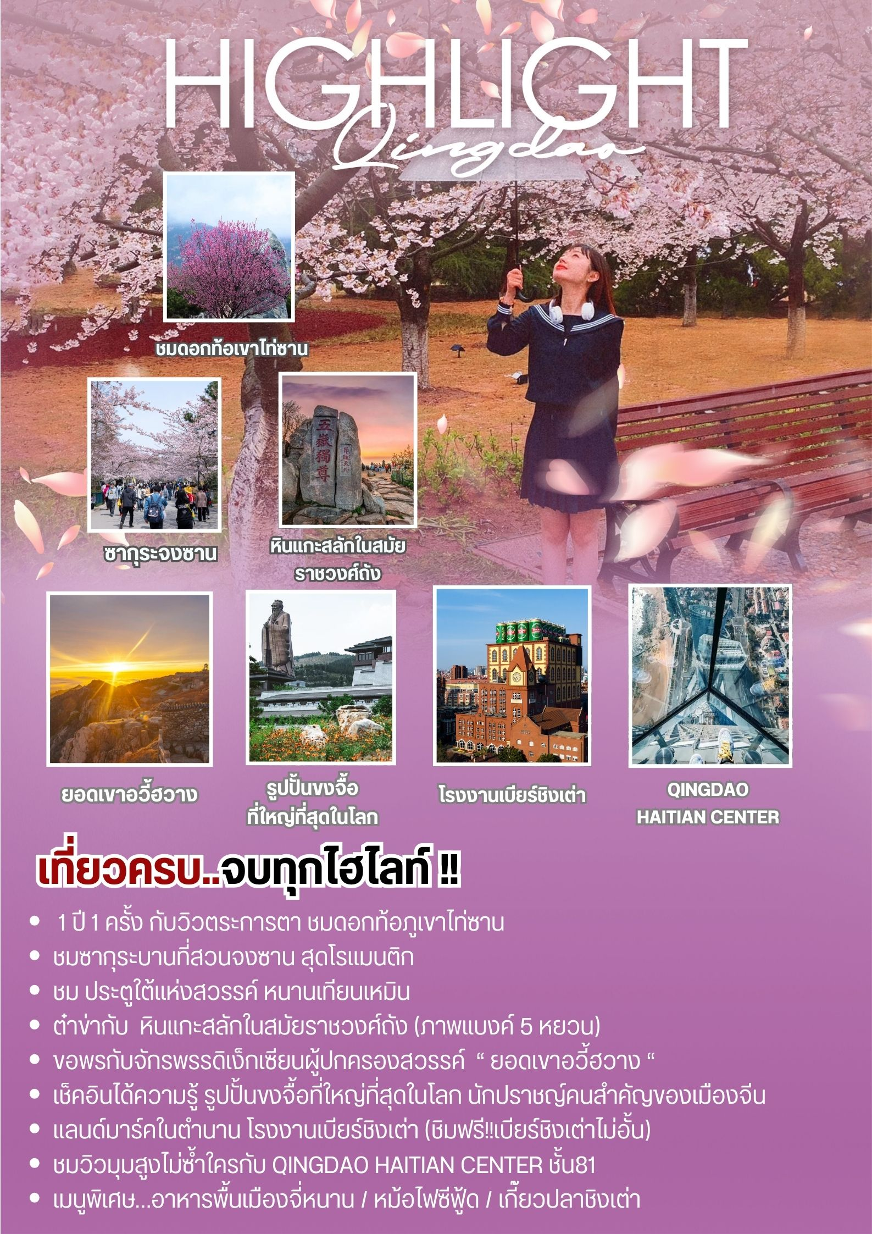

**โปรแกรมการเดินทาง**

**วันแรก กรุงเทพฯ (ท่าอากาศยานสุวรรณภูมิ)**

**22.30 น.** 🗣พร้อมกันที่ **ท่าอากาศยานสุวรรณภูมิ ณ อาคารผู้โดยสารขาออก (ระหว่างประเทศ) ชั้น 4 ประตู 9 บริเวณเคาน์เตอร์ B สายการบิน SHANDONG AIRLINES (SC)** โดยมีเจ้าหน้าที่จากทางบริษัทฯ คอยต้อนรับ และอำนวยความสะดวกแด่ท่านก่อนออกเดินทาง

**วันที่สอง กรุงเทพฯ (ท่าอากาศยานสุวรรณภูมิ) (SC8076 : 02.25-08.10) – จี่หนาน – บ่อน้ำพุเป้าทู – ทะเลสาบต้าหมิงหู – ถนนคนเดินชวีสุ่ยถิง – บ่อน้ำพุเสือดำ – ถนนโบราณควางโฮ่วหลี่**

**02.25 น.** เหินฟ้าสู่ **จี่หนาน โดยสายการบิน SHANDONG AIRLINES เที่ยวบินที่ SC8076 ✈**

***(บริการอาหารและเครื่องดื่มบนเครื่อง)***

**08.10 น.** เดินทางถึง **ท่าอากาศยานนานาชาติจี่หนานเหยาเฉียง** เป็นเมืองหลวงของมณฑลซานตงทางตะวันออกของจีน อยู่ห่างจากใจกลางเมืองไปทางตะวันออกเฉียงเหนือประมาณ 33 กม. หลังผ่านพิธีการตรวจคนเข้าเมืองและรับสัมภาระเรียบร้อยแล้ว

**เช้า** 🍽 **รับประทานอาหารเช้า ณ ห้องอาหารโรงแรม**

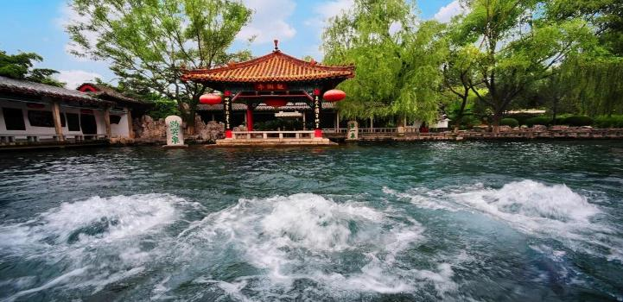นำท่านเดินทางสู่ **บ่อน้ำพุเป้าทู** แห่งเมืองจี่หนานมีประวัติศาสตร์ยาวนานกว่า 3,500 ปีเป็นที่เลื่องลือที่สุดและเคยได้รับการยกย่องจากจักรพรรดิเฉียนหลง แห่งราชวงศ์ชิงว่าเป็น "บ่อน้ำพุอันดับหนึ่งในใต้หล้า และปัจจุบันบ่อน้ำพุร้อนเป้าทูแห่งนี้ ก็ถือเป็นหนึ่งในสามแหล่งท่องเที่ยวที่มีชื่อเสียงสุดของนครจี่หนาน ร่วมกับเขาพระพุทธรูปพันองค์ และ ทะเลสาบต้าหมิง

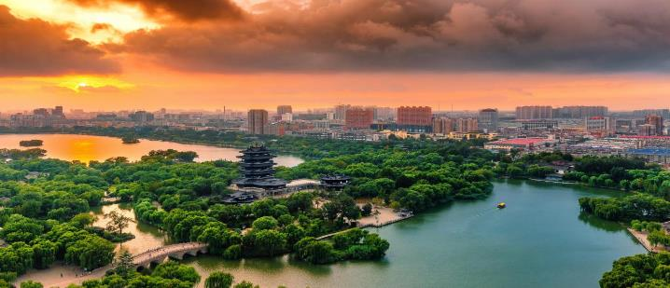นำท่านชม **ทะเลสาบต้าหมิงหู** ทะเลสาบนี้เกิดจากบ่อน้ำใต้ดิน มีเนื้อที่ 70,000 ตารางเมตร ทางด้านใต้เป็นสวนดอกไม้ ภูเขาจำลอง ศาลาที่พัก ระเบียงทางเดินคดเคี้ยวไปมาสวยงาม เป็นทะเลสาบที่รายล้อมด้วยดอกบัวและต้นหลิว ทะเลสาบแห่งนี้เป็นสัญลักษณ์ของเมืองจี่หนาน

**เที่ยง** 🍽 **รับประทานอาหารกลางวันที่ภัตตาคาร**

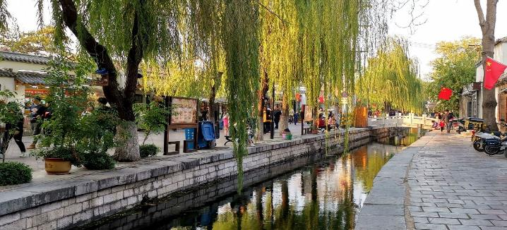**บ่าย** นำท่านสู่ **ถนนคนเดินชวีสุ่ยถิง** ถนนสายเก่าที่มีลักษณะทางประวัติศาสตร์และวัฒนธรรมที่มีชื่อเสียงทั้งในและต่างประเทศ กว้าง 2.8 เมตร ยาว 530 เมตร ตั้งอยู่ในเขตลี่เซี่ย เป็นถนนเก่าแก่ที่มีเอกลักษณ์ทางประวัติศาสตร์และวัฒนธรรม พร้อมด้วยสถาปัตยกรรมโบราณและบ้านเกิดของบุคคลสำคัญในเมืองและในย่านนี้ยังเต็มไปด้วยร้านค้าสมัยใหม่หลากหลายรูปแบบ: ร้านงานฝีมือ, ร้านหนังสือ, ร้านน้ำชา, ร้านกาแฟ, ร้านอาหาร, พิพิธภัณฑ์สร้างสรรค์ และร้านขายของกินเล่นต่าง ๆ ผสมผสานกันอย่างลงตัว

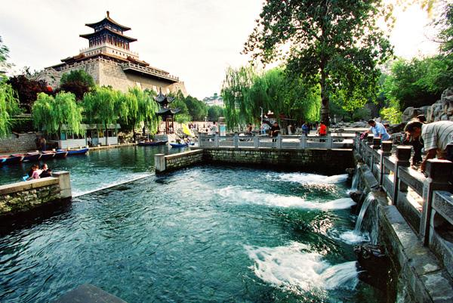นำท่านเดินทางสู่ **บ่อน้ำพุเสือดำ (เฮยหู่เฉวียน)** ถือเป็นบ่อน้ำพุ 1 ในจำนวน 72 บ่อของเมืองจี่หนาน ที่ได้ชื่อว่า น้ำพุเสือดำ เนื่องจากเวลาน้ำพุที่พ่นออกมาจะมีเสียงดังก้องเหมือนเสือคำราม ที่เมืองจี่หนานมีน้ำพุธรรมชาติ 733 แห่งกระจายอยู่ในตัวเมืองจี่หนาน

**ค่ำ** 🍽 **รับประทานอาหารค่ำที่ภัตตาคาร ลิ้มรสเมนูพิเศษ..อาหารพื้นเมืองจี่หนาน**

หลังอาหารค่ำนำท่านช้อปปิ้ง ณ **ถนนโบราณควางโฮ่วหลี่** ตั้งอยู่ในใจกลางเมือง เป็นแหล่งอารยธรรมที่มีประวัติยาวนานกว่า 400ปี ถนนเส้นนี้ถูกสร้างเป็นสิ่งก่อสร้าง เป็นบ้านเรือนโบราณในสไตล์ของเมืองจี่หนานขึ้นมาใหม่

🛏 **พักที่ THE COLI HOTEL JINAN หรือเทียบเท่าระดับ 4 ดาว**

**วันที่สาม จี่หนาน – ไท่อัน – ไท่ซาน – ชมดอกท้อภูเขาไท่ซาน (รวมกระเช้าขึ้น-ลง +รวมรถอุทยาน) – หนานเทียนเหมิน – ถนนเทียนเจีย – หินแกะสลักราชวงศ์ถัง – ยอดเขาอวี้ฮวาง – ถนนเมืองเก่าไท่อัน**

**เช้า** 🍽 **รับประทานอาหารเช้า ณ ห้องอาหารโรงแรม**

นำท่านเดินทางสู่ **เมืองไท่อัน (ใช้เวลาเดินทางประมาณ 1.30 ชั่วโมง)** เป็นเมืองสำหรับผู้ที่ต้องการไปนมัสการสิ่งศักดิ์สิทธิ์บนภูเขาไท่ซาน สถานที่ที่ชาวจีนส่วนใหญ่จะต้องหาโอกาสสักครั้งในชีวิต เพื่อมาเคารพสิ่งศักดิ์สิทธิ์ที่เป็นภูเขาที่ใหญ่มากและได้ชื่อว่าเป็นอันดับ 1 ใน 5 เทือกเขาศักดิ์สิทธิ์แห่งลัทธิเต๋าที่มีชื่อเสียงที่สุดของประเทศจีน (ภูเขาอีก 4 แห่ง ได้แก่ เขาเหิงซานเหนือ, เขาหัวซานในมณฑลซานซี, เขาเหิงซานใต้ในมณฑลหูหนาน และเขาซงซานในมณฑลเหอหนาน) และเขาแห่งนี้ยังได้รับการประกาศจากองค์การยูเนสโก้ให้เป็นมรดกโลกด้านวัฒนธรรมและธรรมชาติเมื่อปี ค.ศ.1987 นอกจากนี้เมืองไท่อันยังเป็นบ้านเกิดของมาดามเจียงชิง อดีตดารานักแสดงและเป็นภรรยาคนที่สี่ของท่านประธานเหมาเจ๋อตุงอีกด้วย

**เที่ยง** 🍽 **รับประทานอาหารกลางวันที่ภัตตาคาร**

**บ่าย** นำท่านเดินทางสู่ **ไท่ซาน** **จากนั้นให้ท่านชมดอกท้อภูเขาไท่ซาน ซึ่งดอกท้อจะอยู่ช่วงบริเวณกลางเขา** เป็นแหล่งกำเนิดและเพาะปลูกดอกท้อ ในสมัยโบราณสถานที่นี่มีดอกท้อต้นท้อบานอยู่เต็มไปหมด และบริเวณนี้มีต้นไม้เขียวชะอุ่มน้ำใสสะอาด เงียบสงบให้สัมผัสบรรยากาศถ่ายรูปวิวดอกท้ออันงดงาม ยูเนสโกได้ยกย่องให้ ภูเขาไท่ซาน เป็น มรดกโลก ในปีค.ศ. 1987 และนำท่าน **นั่งกระเช้าขึ้นภูเขาไท่ซาน (รวมกระเช้าขึ้น-ลง +รวมรถอุทยาน)** ภูเขาที่ได้รับการขนานนามว่า “ศักดิ์สิทธิ์ที่สุด” ในบรรดาห้าขุนเขาอันยิ่งใหญ่ของจีน ในอดีตพันกว่าปีที่ผ่านมา ก่อนฮ่องเต้ทุกราชวงศ์จะขึ้นครองราชย์ ต้องเดินทางมาที่ภูเขาไท่ซานแห่งนี้ มาทำพิธีกราบไหว้เทพเจ้าเง็กเซียนฮ่องเต้ หรือ พิธีกราบไหว้ฟ้าตามความเชื่อชาวจีนโบราณ ขอให้ปกครองบ้านเมืองสงบสุขและอุดมสมบูรณ์ เขาไท่ซาน หนึ่งในเมืองท่องเที่ยว แห่ง มณฑลซานตง ยอดบนสุดของ ภูเขาไท่ซาน มีความสูงจากระดับน้ำทะเล 1,545 เมตร มีหินผาตั้งเรียงรายจำนวนมาก

**\*\*หมายเหตุ ดอกท้อจะบานจำนวนมากหรือน้อยขึ้นอยู่กับสภาพอากาศในช่วงวันเดินทาง\*\***

**คำแนะนำ**

**- การเดินบนเขาไท่ซาน ควรสวมรองเท้าผ้าใบที่มีพื้นยางกันลื่น**

**- เพื่อความสะดวกในการเดินชม สิ่งของมีค่า ยา น้ำดื่ม ฯลฯ ควรใส่เป้หลังใบเล็กๆ**

**- เพื่อป้องกันอันตราย เมื่อเดินชมไม่ควรมองวิว เมื่อมองวิวควรหยุดเดิน**

**- ผู้ที่มีโรคประจำตัว เช่น ความดันโลหิตสูงหรือโรคหัวใจ ควรนำยาประจำตัวติดตัวไว้**

**- กรุณาเตรียมเสื้อกันหนาวไว้ เนื่องจากเขาไท่ซานอยู่สูงกว่าระดับน้ำทะเล 1,532.7 เมตร**

**ซึ่งอากาศบนเขาจะหนาวเย็นกว่าปกติ**

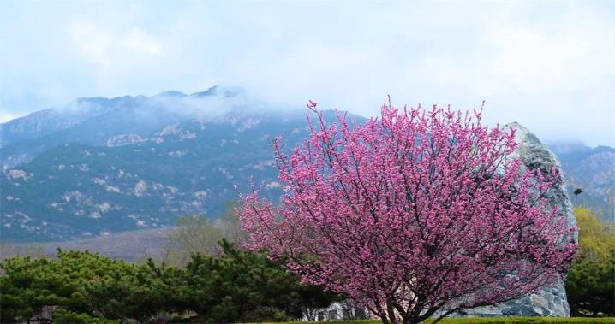**- บริษัทฯ แนะนำให้ใช้เป้สะพายหลังติดตัวไปด้วยเพื่อความสะดวกในการเดินเที่ยวบนเขา**

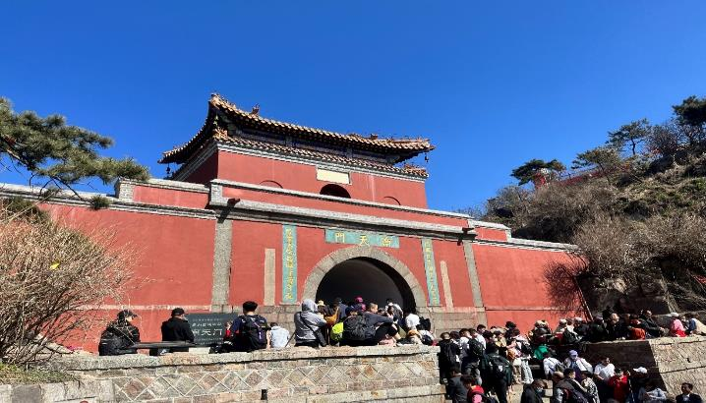จากนั้นนำท่าน **ชมหนานเทียนเหมิน (ประตูใต้แห่งสวรรค์)** ซึ่งถือว่าเป็นทางเข้าสู่อาณาจักรเทพเจ้าอมตะที่พำนักอยู่บนยอดเขาไท่ซานแห่งนี้ ระหว่างทางผ่าน **ถนนเทียนเจีย (ถนนบนฟ้า)** ถนนที่อยู่บนยอดของภูเขาไท่ซาน จุดแวะพักสำคัญสำหรับผู้ที่เดินทางขึ้นไท่ซานมีร้านอาหารและร้านค้าต่างๆมากมาย และมานำท่านขอพร ณ **วัดปี้เสีย (วัดองค์หญิงแห่งเมฆสีฟ้า)** ซึ่งตั้งอยู่บนภูเขาศักดิ์สิทธิ์ไท่ซาน เชื่อกันว่าองค์หญิงองค์นี้เป็นธิดาของเทพเจ้าแห่งไท่ซาน ผู้เดินทางที่เป็นสตรีมักจะเดินทางมาสักการะและขอพรให้บุตรหลานมีสุขภาพสมบูรณ์

นำท่านผ่านชม **หินแกะสลักในสมัยราชวงศ์ถัง** เป็นงานศิลปะที่ทรงคุณค่าทางประวัติศาสตร์และวัฒนธรรม สะท้อนถึงความเชื่อในศาสนาพุทธและลัทธิเต๋า โดยเขาไท่ซานได้รับการยกย่องให้เป็นภูเขาศักดิ์สิทธิ์ในศาสนาจีนโบราณ และมีบทบาทสำคัญในพิธีกรรมต่าง ๆ รวมถึงการสักการะเทพเจ้าบนภูเขา ซึ่งถือเป็นสัญลักษณ์ของความเป็นนิรันดร์และการคุ้มครองปกป้อง หินแกะสลักบนเขาไท่ซานมีรายละเอียดที่ปราณีต แสดงถึงทักษะการแกะสลักของช่างในยุคถัง ซึ่งถือเป็นยุคทองของศิลปะจีน และมีรูปแบบเฉพาะตัวที่เน้นความสง่างามและความสมดุล บางส่วนของหินแกะสลักยังคงหลงเหลืออยู่จนถึงปัจจุบัน เช่น **ภาพแบงค์ 5 หยวน** ภาพแกะสลักของเทพเจ้า รูปพระพุทธเจ้า รูปสัญลักษณ์แห่งมงคล และจารึกอักษรจีนที่เกี่ยวข้องกับคำสอนของลัทธิเต๋า

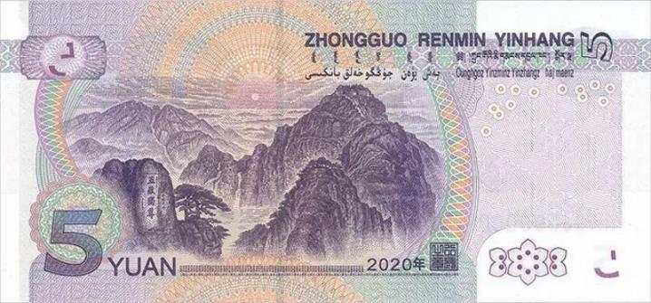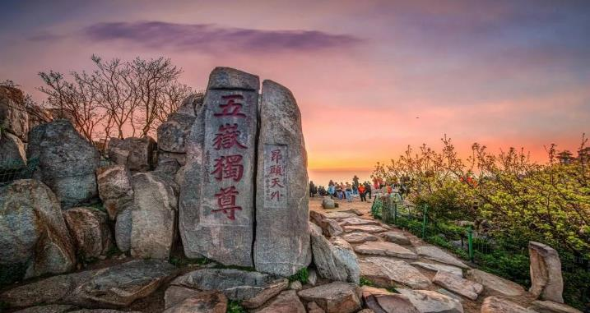และนำท่านสู่ **ยอดเขาอวี้ฮวาง** เป็นจุดที่สูงที่สุดของภูเขาไท่ซาน บนยอดเขานี้มีศาลเจ้าพระจักรพรรดิแห่งเง็กเซียนฮ่องเต้ ที่สำคัญ ศาลเจ้าแห่งนี้เป็นที่เคารพสักการะของชาวจีนที่เชื่อว่าพระจักรพรรดิเง็กเซียนเป็นผู้ปกครองสวรรค์ นอกจากความสวยงามและบรรยากาศที่สงบ ยอดเขาอวี้ฮวางยังเป็นจุดชมวิวที่ได้รับความนิยมสูงสุดของไท่ซาน เพราะสามารถมองเห็นทิวทัศน์อันกว้างไกลของภูเขาและทะเลหมอกในช่วงเช้า โดยเฉพาะอย่างยิ่งช่วงที่พระอาทิตย์ขึ้นที่ทำให้ภูเขาถูกอาบไปด้วยแสงสีทอง

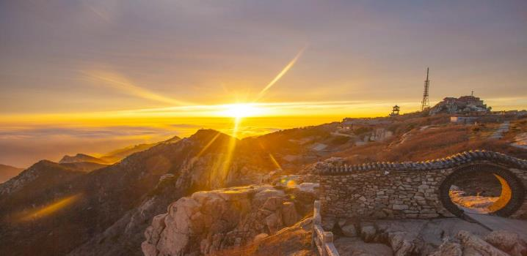**ค่ำ** 🍽 **รับประทานอาหารค่ำที่ภัตตาคาร**

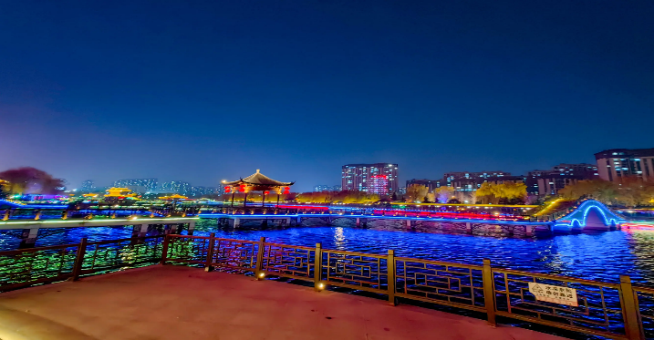หลังอาหารค่ำ นำท่านเดินทางสู่ **ถนนเมืองเก่าไท่อัน** ถนนย่านการค้าที่ผสมผสานระหว่างประวัติศาสตร์และวัฒนธรรม ประกอบไปด้วยร้านค้า ร้านอาหารชั้นนำต่างๆมากมาย และยังมีจุดไฮไลท์อีก1จุด ก็คือ มีโชว์แสดงน้ำพุ อลังการ ที่มาเมืองไท่อันแล้วไม่ควรพลาด

🛏 **พักที่ HOLIDAY INN EXPRESS TAI AN HOTEL หรือเทียบเท่าระดับ 4 ดาว**

**เช้า** 🍽 **รับประทานอาหารเช้า ณ ห้องอาหารโรงแรม**

**วันที่สี่ ไท่อัน – ชวีฟู่ – วัดขงจื้อ– บ้านขงจื้อ – เมืองหนีซาน – รูปปั้นขงจื้อที่ใหญ่ที่สุดในโลก – นิทรรศการโรงเรียนต้าเสวียถัง – ไท่อัน**

นำท่านเดินทางสู่ **เมืองชวีฟู่ (ใช้เวลาประมาณ 2 ชั่วโมง)** เป็นเมืองที่มีความสำคัญอย่างยิ่งเพราะเป็นเมืองบ้านเกิดท่านขงจื๊อ เมืองฉวีฝู่ตั้งอยู่ทางตะวันตกเฉียงใต้ของมณฑลซานตง มีความสำคัญทั้งในประวัติศาสตร์และความเชื่ออันเป็นรากฐานสำคัญของจีนจนได้สมญาเป็นสถานที่ศักดิ์สิทธิ์

นำท่านชม **วัดขงจื้อ** อดีตสถานที่พำนักของท่านขงจื้อตั้งอยู่บริเวณใจกลางเมืองชวีฟู่ ในปี 478 ก่อนคริสตกาลง อาคารหลักของศาลเจ้าคือ “หอต้าเฉิง” อันเป็นสถานที่ประกอบพิธี เซ่นไหว้ขงจื้อที่สร้างขึ้นในศตวรรษที่ 18 มีเสาหินแกะสลักลายมังกร 28 ต้น รองรับน้ำหนักหลังคามุงกระเบื้องสีเหลืองซึ่งเป็นสีเฉพาะของวัดและจักรพรรดิเท่านั้นแสดงให้เห็นถึงการให้ความสำคัญแก่ท่าน และหลักธรรมของท่าน ศาลและสุสานขงจื้อและคฤหาสน์ตระกูลขงในชวีฟู่" ได้รับลงทะเบียนเป็นมรดกโลกทางวัฒนธรรม เมื่อปี ค.ศ.1994

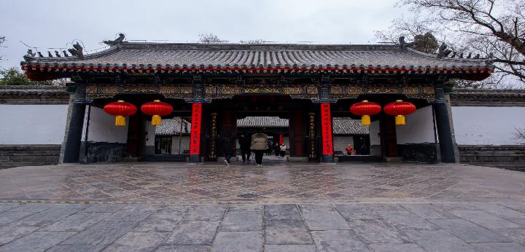และนำท่านชม **บ้านขงจื้อ** โดยรอบมีบ้านเก่าสมัยราชวงศ์จิน หยวน หมิงและชิงรวมกว่า 1,300 หลัง ป้ายหินแกะสลักตั้งแต่สมัยราชวงศ์ฮั่นตะวันตกกว่า 5,000 ป้าย ต้นไม้โบราณกว่า 17,000 ต้น เก็บรักษาโบราณวัตถุกว่า 100,000 ชิ้น

**เที่ยง** 🍽 **รับประทานอาหารกลางวันที่ภัตตาคาร**

**บ่าย**  จากนั้นนำท่านเดินทางสู่ **เมืองหนีซาน (ใช้วเลาเดินทางประมาณ 1.30 ชั่วโมง)**

นำท่านเดินทางสู่ **รูปปั้นขงจื้อที่ใหญ่ที่สุดในโลก** ตั้งอยู่ทางทิศตะวันออกเฉียงใต้ของเมืองชวีฟู่ มณฑล ซานตง เป็นสถานที่เกิดของขงจื่อ นักปรัชญาสมัยโบราณของจีน ครอบคลุมพื้นที่ 35.76 ตารางกิโลเมตร แลนด์มาร์คที่โดดเด่น คือ รูปปั้นขงจื่อสูง 72 เมตร ผู้มาเที่ยวชมจะได้สัมผัสกับหลักคำสอนขงจื๊อ รับทราบวัฒนธรรมจีนและรูปปั้นขงจื่อขนาดยักษ์ นอกจากนี้นำท่าน **ชมนิทรรศการโรงเรียนต้าเสวียถัง** ชมแสงสีไฟอันสวยงาม ทำให้สถานที่ท่องเที่ยวแห่งนี้เป็นฐานวัฒนธรรมที่ครอบคลุมด้านการท่องเที่ยว สันทนาการ การ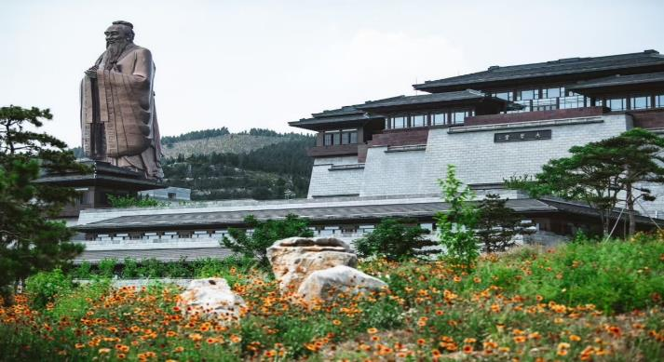แลกเปลี่ยนวัฒนธรรม และการศึกษา

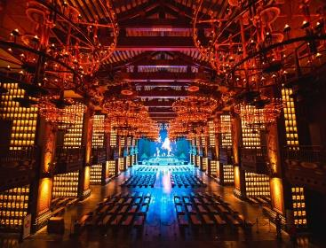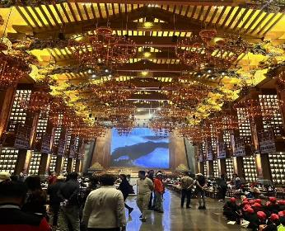

จากนั้นนำท่านเดินทางกลับสู่ **เมืองไท่อัน (ใช้เวลาเดินทางประมาณ 2 ชั่วโมง)** เป็นเมืองสำหรับผู้ที่ต้องการไปนมัสการสิ่งศักดิ์สิทธิ์บนภูเขาไท่ซาน สถานที่ที่ชาวจีนส่วนใหญ่จะต้องหาโอกาสสักครั้งในชีวิต เพื่อมาเคารพสิ่งศักดิ์สิทธิ์ที่เป็นภูเขาที่ใหญ่มากและได้ชื่อว่าเป็นอันดับ 1 ใน 5 เทือกเขาศักดิ์สิทธิ์แห่งลัทธิเต๋าที่มีชื่อเสียงที่สุดของประเทศจีน

**ค่ำ** 🍽 **รับประทานอาหารค่ำที่ภัตตาคาร**

🛏 **พักที่ HOLIDAY INN EXPRESS TAI AN HOTEL หรือเทียบเท่าระดับ 4 ดาว**

**เช้า**  🍽 **รับประทานอาหารเช้า ณ ห้องอาหารโรงแรม**

**วันที่ห้า ไท่อัน – ชิงเต่า – ชมซากุระสวนจงซาน – ชมวิวเมืองชิงเต่า QINGDAO HAITIAN CENTER ชั้น 81 ถนนปาต้ากวน – ศูนย์เรือใบโอลิมปิก – ถนนคนเดินไถ่ตง**

นำท่านเดินทางสู่ **เมืองชิงเต่า (ใช้เวลาประมาณ 4.30 ชั่วโมง)** ซึ่งเป็น 1 ใน 5 ของเมืองท่าที่ใหญ่ที่สุด ได้รับการตั้งสมญานามว่า“ไข่มุกแห่งทะเลเหลือง”นอกจากจะเป็นเมืองท่าของการติดต่อซื้อขายแล้วยังเป็นเมืองท่าทางยุทธศาสตร์ที่สำคัญ โดยมีกองเรือดำน้ำที่ใหญ่ที่สุดอีกด้วย

**เที่ยง** 🍽 **รับประทานอาหารกลางวันที่ภัตตาคาร**

**บ่าย** นำท่านเดินทางสู่ **ชมซากุระ สวนจงซาน** สถานที่พักผ่อนในวันสบายๆ เป็นสวนสาธารณะขนาดใหญ่มีอายุกว่า 90 ปี สวนที่นี่คึกคักมาก เต็มไปด้วยผู้คน เพราะมีต้นไม้ที่ร่มรื่น ถัดไปใกล้ๆ ยังมีสวนสนุกให้เด็กๆ ได้เล่น มีมุมดอกกุหลาบแปลงใหญ่ให้ได้ถ่ายรูปสวยๆ แต่ไฮไลท์ของที่นี่คือช่วงฤดูใบไม้ผลิ **(ช่วงเดือน เม.ย.-พ.ค.)** สวนนี้จะกลายเป็นถนนที่เต็มไปด้วยดอกซากุระบานเต็มไปหมดเป็นอีกที่สวยงาม ติด 1 ใน10 ของเมืองนี้ โดยมีต้นซากุระประมาณ 20,000 ต้น ระยะทางยาวประมาณ 1 กิโลเมตร

**(ทั้งนี้ขึ้นอยู่กับสภาพภูมิอากาศในแต่ละปี ซึ่งอาจมีการเปลี่ยนแปลง)**

**(หมายเหตุ : หากสภาพอากาศไม่เอื้ออำนวยจนทำให้ดอกไม้ไม่ออกดอก หรือออกดอกน้อย ทางบริษัทฯ จะไม่มีการคืนเงิน หรือเปลี่ยนโปรแกรมใดๆ ทดแทนให้)**

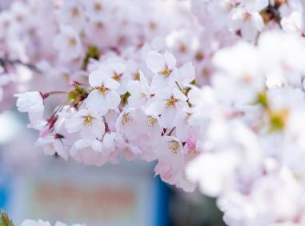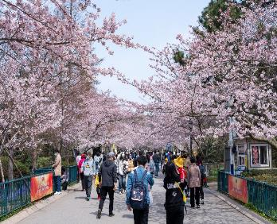

และนำท่านเดินทาง **ชมวิวเมืองชิงเต่า QINGDAO HAITIAN CENTER ชั้น 81** เป็นหนึ่งในตึกระฟ้าที่สูงที่สุดในชิงเต่าและยังถือเป็นศูนย์กลางของการพัฒนาเมืองในเขตใหม่ อาคารนี้มีความสูงถึง 369 เมตร และเป็นที่ตั้งของโรงแรม ห้างสรรพสินค้า สำนักงาน และห้องพักอาศัยแบบหรูหราด้วยการออกแบบสถาปัตยกรรมที่โดดเด่น Hai Tian Center จึงกลายเป็นหนึ่งในแลนด์มาร์กสำคัญของเมืองชิงเต่า และยังเป็นจุดชมวิวที่สามารถมองเห็นทะเลและทิวทัศน์เมืองได้จากมุมสูง

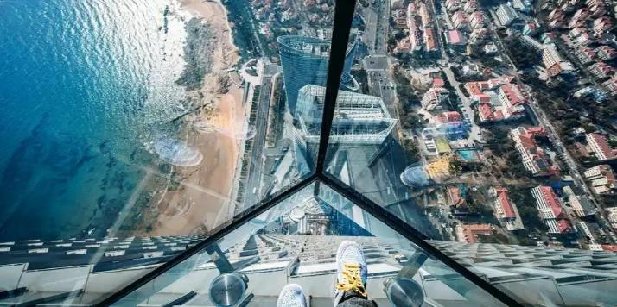นำท่านชม **ถนนปาต้ากวน** อยู่ในเขตหุยเฉวียน จุดชมวิวที่สามารถพบเห็นสถาปัตยกรรม สไตล์ยุโรปได้อย่างหลากหลายกว่า 200 หลัง เนื่องจากเคยเป็นที่อยู่อาศัยของชาวเยอรมันมาก่อน เมื่อครั้งที่ชิงเต่าถูกยึดเป็นอาณานิคม นอกจากนี้ ปาต้ากวนยังเป็นสถานที่สุดแสนโรแมนติก ที่คู่รักหลายคู่เลือกมาถ่ายภาพแต่งงาน

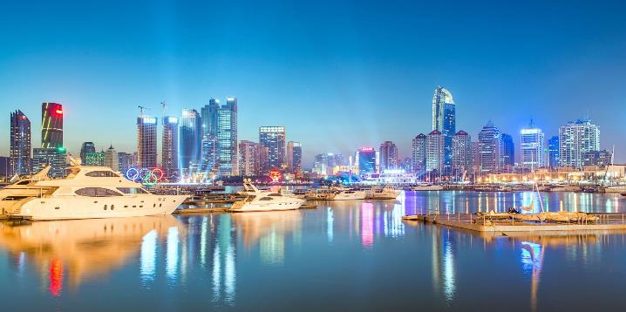และนำท่านชมภายนอกของ **ศูนย์เรือใบโอลิมปิกชิงเต่า** ตั้งอยู่ทางภาคตะวันออกของเมืองชิงเต่า มีเนื้อที่ประมาณ 45 เฮกตาร์ นอกจากจะเป็นสถานที่จัดการแข่งขันเรือใบงานกีฬาโอลิมปิกแล้ว ยังรวมถึงหมู่บ้านนักกีฬา ศูนย์บริหาร ศูนย์ข่าว ให้ท่านชม แสง สีเสียง ยามค่ำคืน

**ค่ำ** 🍽 **รับประทานอาหารค่ำที่ภัตตาคาร ลิ้มรสอาหารพิเศษ..หม้อไฟซีฟู้ด**

หลังอาหารค่ำนำท่านเดินทางสู่ **ถนนคนเดินไถ่ตง** เป็นแหล่งช้อปปิ้งที่มีชื่อเสียงและคึกคักที่สุดในชิงเต่า มีเสื้อผ้า รองเท้า และของกระจุกกระจิกจำหน่ายและนอกจากนี้ยังมีอาหารเยอะแยะมากมาย ให้ท่านได้เลือกซื้อและได้สัมผัสบรรยากาศยามค่ำคืนของถนนสายนี้

🛏 **พักที่ WYNDHAM QINGDAO HOTEL หรือเทียบเท่าระดับ 5 ดาว**

**วันที่หก โรงงานเบียร์ชิงเต่า (ชิมฟรี..เบียร์ชิงเต่าไม่อั้น!!) – Silver Fish St. – สะพานจ้านเฉียว – โบสถ์ St. Emil (ชมภายนอก) – อิสระช้อปปิ้งถนนจงซาน – ถนนวัฒนธรรมต้าเปาเต่า – ชิงเต่า – กรุงเทพฯ (ท่าอากาศยานสุวรรณภูมิ) (SC4079:21.55-01.50)**

**เช้า**  🍽 **รับประทานอาหารเช้า ณ ห้องอาหารโรงแรม**

นำท่านชมแหล่งผลิตเบียร์ที่มีชื่อเสียงที่สุดของจีน **โรงงานเบียร์ชิงเต่า** เริ่มตั้งแต่การก่อตั้งโรงงาน กระบวนการพัฒนาตั้งแต่แรกเริ่มจนถึงปัจจุบันรู้จักกรรมวิธีในการกลั่นเบียร์ของโรงงานเบียร์แห่งแรกของประเทศจีนรวมทั้งกรรมวิธีการกลั่นเบียร์ที่ทันสมัยที่สุดในโลกปัจจุบัน"ชมขบวนการบรรจุเบียร์ใส่ขวด และกระป๋อง เพื่อจำหน่ายสู่ตลาดโลกอีกทั้งยังให้ท่านได้ลิ้มรสชิมเบียร์ชิงเต่าที่มีชื่อเสียง

**(ชิมฟรี..เบียร์ชิงเต่าไม่อั้น!!)**

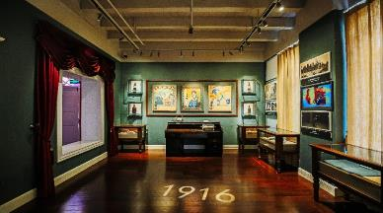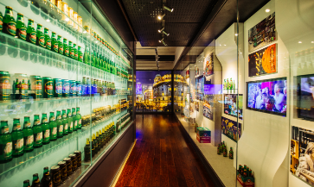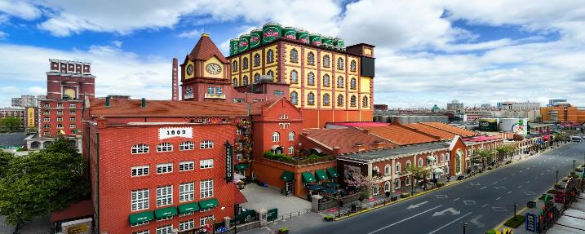

**เที่ยง** 🍽 **รับประทานอาหารกลางวันที่ภัตตาคาร ลิ้มรสอาหารพิเศษ..เกี๊ยวปลาชิงเต่า**

**บ่าย** นำเดินทางสู่ **Silver Fish St.** หรือ ถนนปลาเงิน ในเมืองชิงเต่า เป็นย่านที่มีอาหารทะเลที่มีชื่อเสียง ตั้งอยู่ในเขตเมืองเก่า โดดเด่นด้วย ร้านอาหารทะเลสดๆ มากมาย บรรยากาศคึกคักและมีชีวิตชีวาโดยเฉพาะในช่วงเย็นเป็นสถานที่ท่องเที่ยวยอดนิยมสำหรับการชิมอาหารทะเลและสัมผัสวัฒนธรรมท้องถิ่นถนนแห่งนี้เป็นหนึ่งในจุดท่องเที่ยวที่ไม่ควรพลาดเมื่อมาเยือนเมืองชิงเต่า

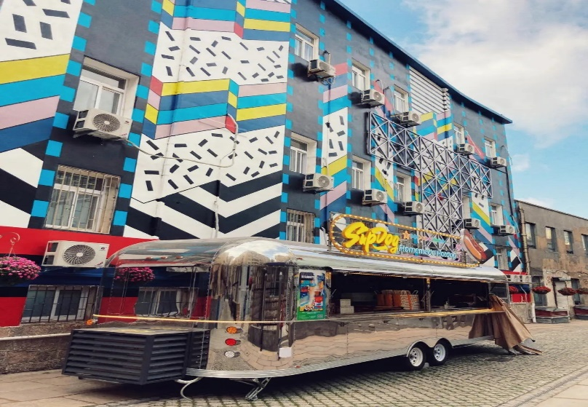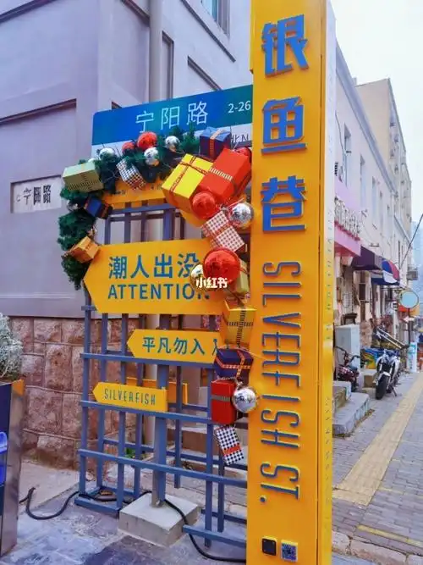

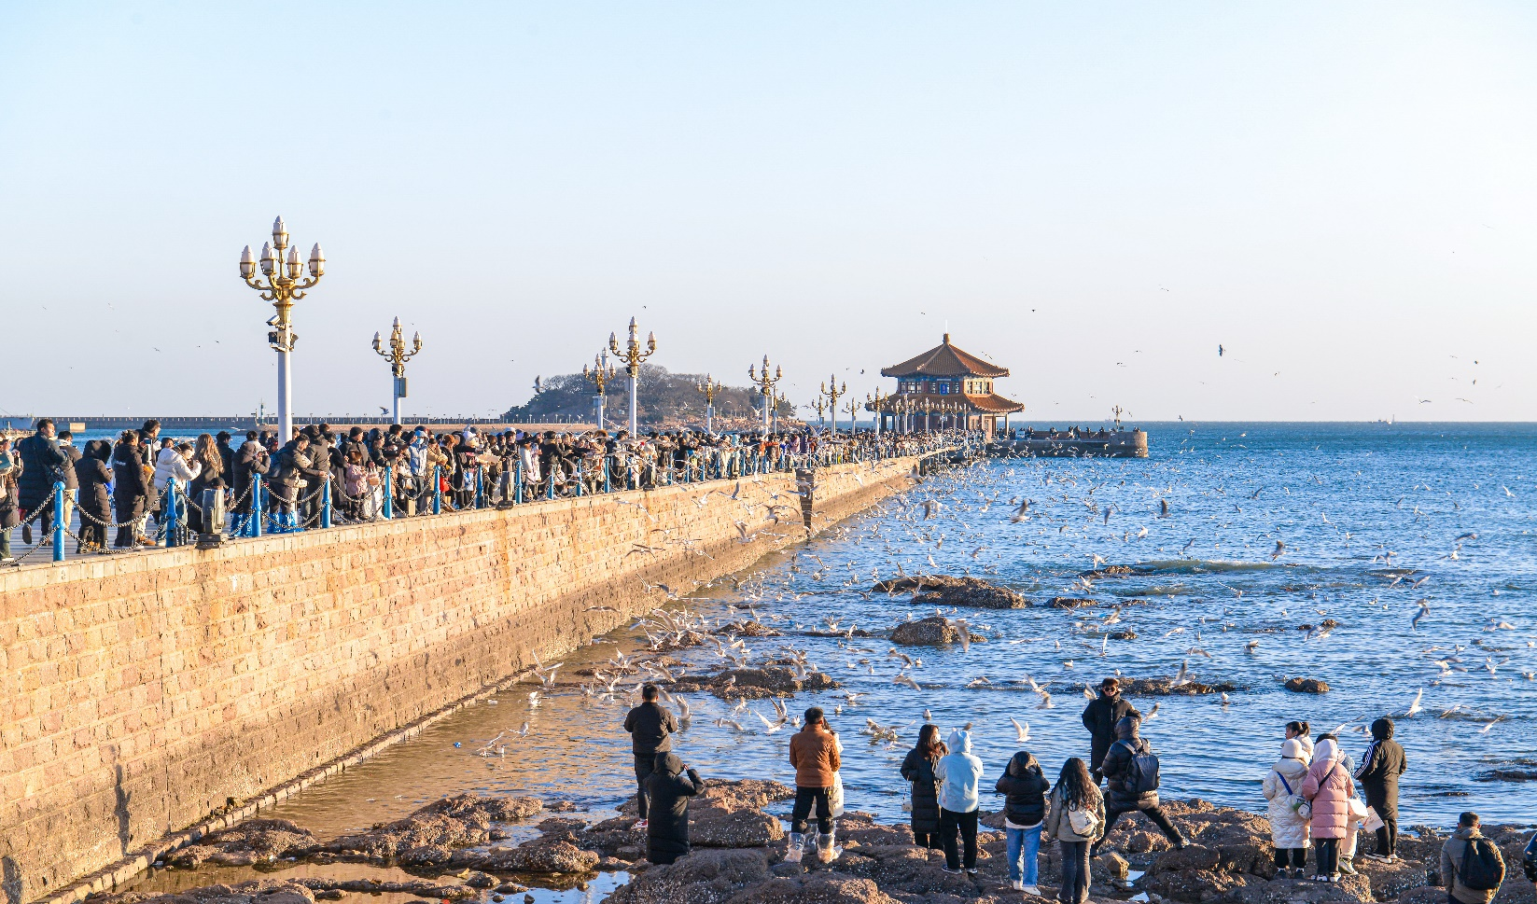นำท่านชม **สะพานจ้านเฉียว** สร้างในสมัยจักรพรรดิ์กวงสู่ราชวงศ์ชิง (ราวปี ค.ศ.1819) ตัวสะพานยาว 440 เมตร กว้าง 8 เมตร ยื่นลงไปในทะเล

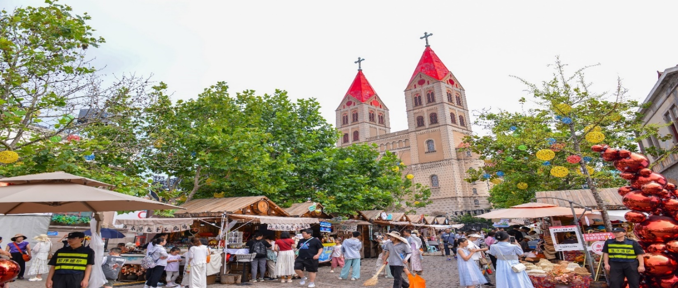และนำท่านชม **โบสถ์ St. Emil หรือโบสถ์ St. Michael (ชมภายนอก**) เป็นอีกจุดยอดนิยมของนักท่องเที่ยวที่ต้องการชมสถาปัตยกรรมสไตล์ยุโรปในเมืองชิงเต่า เป็นโบสถ์คาทอลิก ออกแบบโดยสถาปนิกชาวเยอรมัน มีรูปแบบสถาปัตยกรรมแบบโกธิก ผสมผสานแบบโรมัน สร้างเสร็จสมบูรณ์ในปี 1934 มีเอกลักษณ์คือ บริเวณอาคารด้านหน้ามีหอนาฬิกาสูง 56 เมตร 2 หลัง ตั้งอย่างโดดเด่น โดยจะส่งเสียงสัญญาณในทุกวันอาทิตย์หรือช่วงเทศกาลสำคัญ ภายในโบสถ์สามารถบรรจุคนได้ประมาณ 1,000 คน ตกแต่งอย่างเรียบง่ายแต่สวยตามสไตล์เรเนอซองส์ในอิตาลี เมื่อทุกสิ่งอย่างถูกผสมผสานกัน จึงทำให้โบสถ์แห่งนี้งดงามและกลายเป็นอีกหนึ่งสถานที่ที่โรแมนติกในเมืองชิงเต่า

นำท่านอิสระช้อปปิ้ง **ถนนจงซาน** เนื่องจากเป็นถนนที่อยู่ใจกลางเมืองชิงเต่า ถนนจงซาน นั้นนับว่าเป็นย่านการค้าอันเก่าแก่ มีตั้งแต่แผงลอยถึงร้านค้าใหญ่แข่งกันเปิดทำการค้าอย่างคึกคัก สินค้าที่สามารถหาซื้อได้จากที่นี้ อาทิ อาหารทะเล สินค้าหัตถกรรมชิ้นเล็กๆ เสื้อผ้าแบรนด์ดังหรือแม้กระทั่งเบียร์ขึ้นชื่ออย่างเบียร์ ชิงเต่า และนำท่านช้อปปิ้ง **ถนนวัฒนธรรมต้าเปาเต่า** ที่ผสมผสานวัฒนธรรมและประวัติศาสตร์ได้อย่างลงตัวภายในมีร้านค้าต่างๆชั้นนำ มากมาย ที่นี่ถูกพัฒนาเป็นสถานที่ท่องเที่ยว และยังเป็นถนนย่านการค้าและเขตเศรษฐกิจสุดคึกคักสำคัญของเมืองด้วย

**ค่ำ** 🍽 **รับประทานอาหารค่ำที่ภัตตาคาร**

สมควรแก่เวลา กรุณาตรวจเช็คสัมภาระให้เรียบร้อย เพื่อเตรียมตัวเดินทางสู่สนามบินเพื่อกลับกรุงเทพฯ

**21.55 น.** ออกเดินทางสู่ **กรุงเทพฯ โดยสายการบิน SHANDONG AIRLINES เที่ยวบินที่ SC4079 ✈**

***(บริการอาหารว่างบนเครื่อง)***

**01.50 น.+1** ถึง **กรุงเทพฯ** โดยสวัสดิภาพ พร้อมความประทับใจ**.........** ☺ ☺ ☺ ☺

**\*\*\*\*\*\*\*\*ขอบคุณทุกท่านที่ใช้บริการ\*\*\*\*\*\*\*\***

☺ ☺ ☺ ☺ **ซื่อสัตย์ จริงใจ ห่วงใย เน้นบริการ คืองานของเรา** ☺ ☺ ☺ ☺

**\*\*หมายเหตุ: โปรแกรมและราคาสามารถเปลี่ยนแปลงได้ตามความเหมาะสมโดยไม่ต้องแจ้งให้ทราบล่วงหน้าทางบริษัทฯ จะถือผลประโยชน์ของลูกค้าเป็นสำคัญ\*\***

**\*\*\*ในกรณีที่ลูกค้าต้องออกตั๋วโดยสารภายในประเทศ (เครื่องบิน ,รถทัวร์ ,รถไฟ) กรุณาติดต่อเจ้าหน้าที่ของบริษัทฯ เพื่อเช็คว่ากรุ๊ปมีการคอนเฟิร์มเดินทางก่อนทุกครั้ง เนื่องจากสายการบินอาจมีการปรับเปลี่ยนไฟล์ทบิน หรือเวลาบิน โดยไม่ได้แจ้งให้ทราบล่วงหน้า ทางบริษัทฯ จะไม่รับผิดชอบใด ๆ ในกรณี ถ้าท่านออกตั๋วภายในโดยไม่แจ้งให้ทราบและหากไฟล์ทบินมีการปรับเปลี่ยนเวลาบิน เพราะถือว่าท่านยอมรับในเงื่อนไขดังกล่าว\*\*\***

|  |
| --- |
| **อัตราค่าบริการ (ราคาต่อท่าน)** |

|  |  |  |  |
| --- | --- | --- | --- |
| **วันเดินทาง** | **ราคาทัวร์ผู้ใหญ่**  **พักห้องละ 2-3 ท่าน**  **(15 ท่านออกเดินทาง)** | **พักเดี่ยว**  **จ่ายเพิ่ม** | **ราคาทัวร์ผู้ใหญ่**  **ไม่รวมตั๋ว** |
| **10 – 15 เมษายน 2568** | **33,999 บาท/ท่าน** | **6,000 บาท** | **ไม่รับจอยแลนด์** |
| **12 – 17 เมษายน 2568** | **33,999 บาท/ท่าน** | **6,000 บาท** | **ไม่รับจอยแลนด์** |
| **17 – 22 เมษายน 2568** | **31,999 บาท/ท่าน** | **6,000 บาท** | **ไม่รับจอยแลนด์** |
| **22 – 27 เมษายน 2568** | **31,999 บาท/ท่าน** | **6,000 บาท** | **ไม่รับจอยแลนด์** |

**อัตราค่าบริการดังกล่าวรวม**

1. **ค่าตั๋วเครื่องบิน**ชั้นทัศนาจร ไป-กลับ พร้อมกรุ๊ป ตามที่ระบุไว้ในรายการเท่านั้น **ตั๋วเครื่องบินที่ใช้เป็นแบบกรุ๊ปไม่สามารถเลือกที่นั่งล่วงหน้าได้ (ท่านจะได้รับที่นั่งแบบสุ่มเท่านั้น)**
2. **ค่าภาษีสนามบิน**ทุกแห่ง หากสายการบินมีการปรับราคาภาษีน้ำมันขึ้น ทางบริษัทฯ ขอสงวนสิทธิ์เก็บค่าภาษีน้ำมันเพิ่มตามความเป็นจริง ก่อนการเดินทาง**\*\*ราคาทัวร์นี้เช็คภาษีน้ำมัน ณ วันที่ 14 พ.ย.67** **
3. **ค่าโรงแรม** ระดับมาตรฐาน (พักห้องละ 2-3 ท่าน)

กรณีห้อง TWIN BED (เตียงเดี่ยว 2 เตียง) ซึ่งโรงแรมไม่มีหรือเต็ม ทางบริษัทขอปรับเป็นห้อง DOUBLE BED แทนโดยมิต้องแจ้งให้ทราบล่วงหน้า หรือ หากต้องการห้องพักแบบ DOUBLE BED ซึ่งโรงแรมไม่มีหรือเต็ม ทางบริษัทขอปรับเป็นห้อง TWIN BED แทนโดยมิต้องแจ้งให้ทราบล่วงหน้า เช่นกัน กรณีพักแบบ TRIPLE ROOM 3 ท่าน 1 ห้อง ท่านที่ 3 อาจเป็นเสริมเตียง หรือ SOFA BED หรือ เสริมฟูกที่นอน ทั้งนี้ขึ้นอยู่กับรูปแบบการจัดห้องพักของโรงแรมนั้นๆ

1. ค่าอาหาร ตามที่ระบุไว้ในรายการ
2. **ค่ายานพาหนะ** และค่าธรรมเนียมเข้าชมสถานที่ต่างๆ ตามที่ระบุไว้ในรายการ
3. **น้ำหนักสัมภาระ ท่านละไม่เกิน 20 กิโลกรัม จำนวนท่านละ 1 ใบ**  สัมภาระติดตัวขึ้นเครื่องได้ 1 ชิ้น ต่อท่าน น้ำหนักต้องไม่เกิน 7 กิโลกรัม, ค่าประกันวินาศภัยเครื่องบินตามเงื่อนไขของแต่ละสายการบินที่มีการเรียกเก็บ
4. **ค่าประกันอุบัติเหตุ**ระหว่างการเดินทาง ท่านละไม่เกิน 1,000,000 บาท (ค่ารักษาพยาบาล 500,000 บาท) คุ้มครองผู้เอาประกันที่มีอายุตั้งแต่ 1 เดือนขึ้นไป และผู้เอาประกันอายุระหว่าง 1 เดือน ถึง 15 ปี และผู้ที่มีอายุสูงกว่า 70 ปี ขึ้นไป ค่าชดเชยทั้งหลายตามกรมธรรม์จะลดลงเหลือเพียงครึ่งหนึ่งของค่าชดเชยที่ระบุไว้ในกรมธรรม์ทั้งนี้ย่อมอยู่ในข้อจำกัดที่มีการตกลงไว้กับบริษัทประกันชีวิต **ในการเคลมประกันทุกกรณี** ต้องมีใบเสร็จ และมีเอกสารรับรองทางการแพทย์ หรือจากหน่วยงานที่เกี่ยวข้อง

**การประกันไม่คุ้มครอง**

กรณีที่เสียชีวิต หรือ เจ็บป่วยทางร่างกายด้วยโรคประจำตัว, การติดเชื้อ, ไวรัส, ไส้เลื่อน, ไส้ติ่ง, อาการที่เกี่ยวข้องกับการติดยา, โรคติดต่อทางเพศสัมพันธ์, การบาดเจ็บจากความเสียหายโดยเจตนา, การฆ่าตัวตาย, เสียสติ, ตกอยู่ภายใต้อำนาจของสุรายาเสพติด, บาดเจ็บจากการทะเลาะวิวาท การแท้งบุตร, การบาดเจ็บเนื่องมาจากอาชญากรรม, จลาจล, นัดหยุดงาน, การก่อการร้าย การยึดพาหนะ และการปล้นอากาศยาน (Terrorism, Hijack, Skyjack) และ อื่นๆตามเงื่อนไขในกรมธรรม์**อั**

1. **ค่าบริการดังกล่าว (ข้อ 1-7) เป็นค่าบริการเฉพาะผู้เดินทางที่เป็นชาวไทยเท่านั้น!!!**

**อัตราค่าบริการดังกล่าวไม่รวม**

1. **ค่าธรรมเนียมยื่นวีซ่าท่องเที่ยวเข้าประเทศจีน ผู้ถือหนังสือเดินทางไทย (หมายเหตุ : ตั้งแต่วันที่ 1 มีนาคม 2567 จีนยกเลิกการขอวีซ่าสำหรับหนังสือเดินทางไทย ท่านสามารถเข้าจีนโดยไม่ต้องขอวีซ่า )** **ยกเว้นกรณีการพำนักถาวร การทำงาน การศึกษา กิจกรรมด้านสื่อ หรือกิจกรรมอื่น ๆ ที่จำเป็นต้องได้รับการอนุญาตล่วงหน้าจากหน่วยงานที่รับผิดชอบของอีกฝ่ายหนึ่ง**
2. **ค่าทำหนังสือเดินทาง**ทุกประเภท
3. ค่าดำเนินการคัดกรองตรวจหาเชื้อ RT-PCR หรือ ATK ในกรณีที่ประเทศจีนต้องให้ตรวจ
4. **ค่าใช้จ่ายอื่นๆ** ที่นอกเหนือจากรายการระบุ เช่น ค่าใช้จ่ายส่วนตัวอื่นๆ ฯลฯ
5. **กรุณาเตรียมค่าทิปหัวหน้าทัวร์ ไกด์และคนขับรถ รวม 1,500 บาทต่อคน (เด็กชำระทิปเท่ากับผู้ใหญ่)**
6. **ค่าภาษี**มูลค่าเพิ่ม VAT 7 % และหักภาษี ณ ที่จ่าย 3 % ในกรณีที่ลูกค้าต้องการใบเสร็จรับเงินที่ถูกต้อง จะต้องบวกค่าภาษีมูลค่าเพิ่ม และหัก ณ ที่จ่าย จากยอดขายจริงทั้งหมดเท่านั้น และโปรดแจ้งทางบริษัทฯ จะออกให้ภายหลัง ขอสงวนสิทธิ์ออกใบเสร็จที่ถูกให้กับบริษัททัวร์เท่านั้น
7. **ค่าวีซ่าจีนสำหรับชาวต่างชาติ**
8. 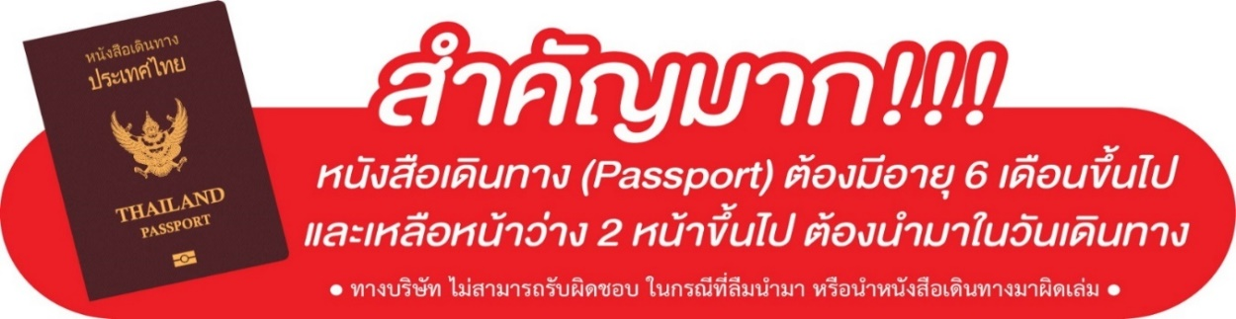ค่าธรรมเนียมน้ำมันและภาษีสนามบิน ในกรณีที่สายการบินมีการปรับขึ้นราคา

